3. Good Vibes Festival
  - Drei tage, drei stages, 30 sessions in der
traumhaften bergkulisse von tirols hochplateau
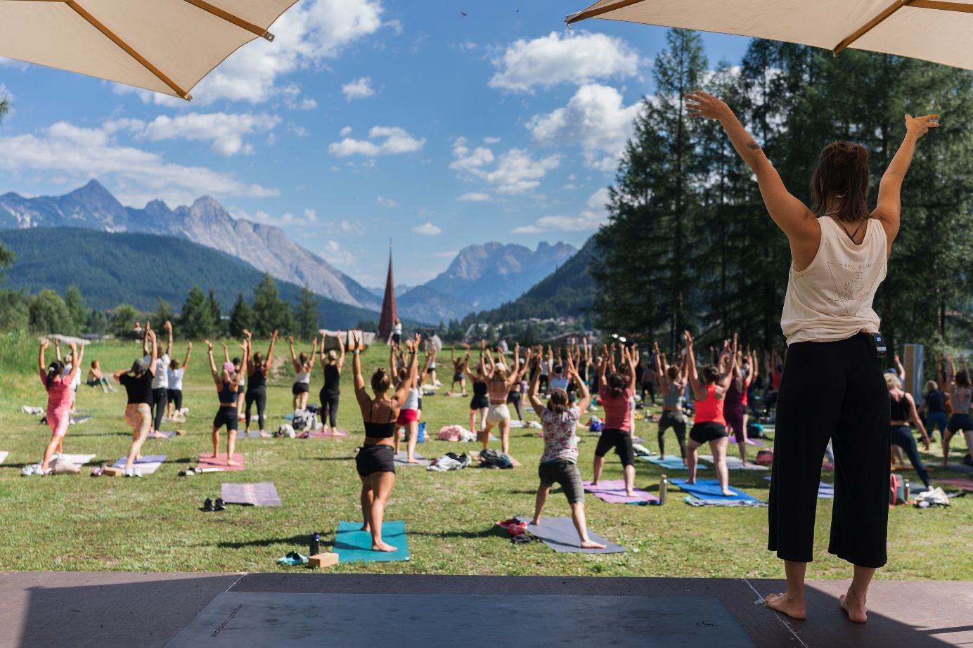
© Melanie Schmidl
Das Good Vibes Festival von und mit Marcel Clementi sorgt in seinem dritten Jahr für dreifach gute Vibes. Zum ersten Mal als Green Event veranstaltet lockt das dreitägige Fest heuer von 28. bis 30. Juni 2024 mit einigen Neuerungen nach Seefeld. Clementi und der Tourismusverband Seefeld sorgen heuer nicht nur für abwechslungsreiche Yogaeinheiten mit internationalen Yogalehrer:innen, sondern bieten mit dem „Ecstatic Dance“ am Samstag auch ein neues Highlight.
Förmlich über den Dingen steht dabei die Stage am Seefelder Pfarrbichl. Rund 20 Meter über dem Ortskern gelegen, hilft sie einem nicht nur eins mit sich selbst zu werden, sondern schafft eine einmalige Verbindung zur umliegenden Natur und den spektakulären Bergen der Region. Letztere umgeben die Freiluftbühne wie eine eigens aufgefahrene Kulisse. Gerade in jenen Sessions, die Max Neumann und Noah Frehmann mit Handpans oder Klavier begleiten, ist die Stimmung so besonders, dass sie selbst Marcel Clementi immer wieder aufs Neue packt.
Ein neues Highlight wird heuer weitere einzigartige Momente kreieren: Am Samstagabend lädt ein Ecstatic Dance mit dem erfahrenen Host und DJ Olatundé alle Yogis ein, einfach loszulassen, sich auf eine Journey durch verschiedene Genres zu begeben und sich ganz von den Good Vibes tragen zu lassen. Perfekt zum Vibe dieses Festivals passt auch die erstmalige Organisation nach den Kriterien von Green Event Tirol. In vielen Bereichen des Festivals wurde der Stift angesetzt, um Verbesserungen in Sachen Nachhaltigkeit vorzunehmen.
Auch das kulinarische Verwöhnprogramm kann sich mehr als sehen lassen. Angeführt wird der Genuss-Zug vom Falstaff-prämierten „11er GenussBus & Food Truck“. Das „unbound“ Coffee-Bike, der „Hitzefrei“ Eisstand und der Smoothie Stand runden das Good Vibes Festival genüsslich ab.
Mehr Infos und Tickets gibt‘s unter: http://www.seefeld.com/good-vibes-festival

Honorarfreies Bildmaterial können Sie hier downloaden. Bildnachweis laut Copyright-Vermerk.
Kontakt und Rückfragen:
Region Seefeld – Tirols Hochplateau
c/o Nicolas Lair
Kirchplatzl 128a
A-6105 Leutasch
M: +43 (0)664 / 621 89 39
nicolas.lair@seefeld.com
www.seefeld.com

